

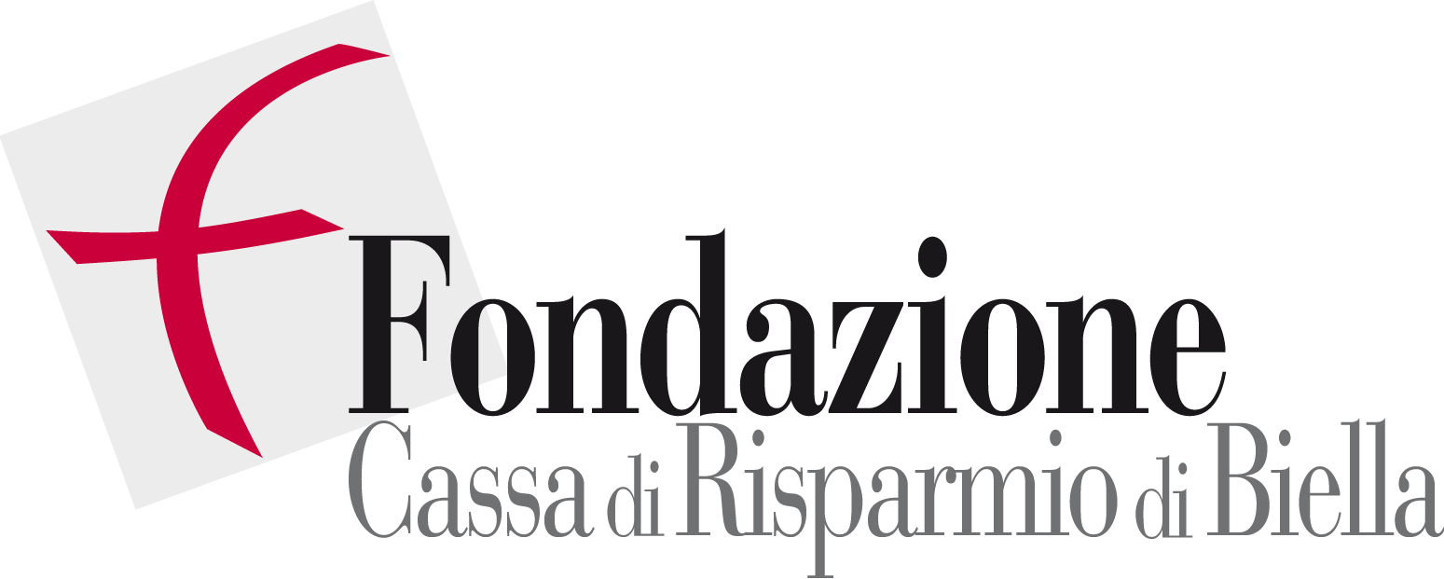

COMUNICATO STAMPA

Andy WARHOL | Lorenzo PUGLISI
Sacro, Profano, Umano

Biella,
Chiesa del Santo Sudario

31.10.25 - 01.03.26

(Biella, 30 ottobre 2025) - In occasione del grande evento espositivo, Warhol. Pop Art & Textiles negli spazi di Palazzo Gromo Losa e Palazzo Ferrero nello storico borgo di Biella Piazzo, organizzato dalla Fondazione Cassa di Risparmio di Biella, inaugura come evento collaterale la mostra
Andy Warhol | Lorenzo Puglisi - Sacro, Profano, Umano presso la Chiesa del Santo Sudario.

In questa preziosa Chiesa seicentesca, adiacente ai due palazzi, il lavoro di Lorenzo Puglisi incontra l’iconografia simbolica del padre della Pop Art, in un contrasto inclusivo che rimanda ai diversi aspetti della vita, il Sacro, il Profano e dunque certamente l’Umano.

Tre opere, un dipinto di donna di Puglisi, Ritratto 270919 (già esposto alla 59esima Biennale di Venezia nel 2022) nella nicchia di sinistra della preziosa navata e, nell’altra nicchia di fronte, la famosa Marilyn di Warhol, la donna del ’900, Norma Jean - Marilyn Monroe: un simbolo eterno di femminilità, Pop-olarità e sensualità, diventata secondo Marlene Dietrich la prima vera sex symbol del ‘900 e in seguito alla prematura morte una vera e propria icona della cultura Pop.
In mezzo, al centro della Chiesa, nella grande cornice marmorea dell’altare del Santo Sudario, un grande dipinto di Puglisi, Nell’orto degli Ulivi, che raffigura un momento fondante dell’esperienza umana in ogni tempo, il momento del dubbio, il momento di una possibile apertura verso altro da sé, verso il mistero dell’esistenza.

“Questa immagine con le braccia aperte, oltre ad accogliere il visitatore, abbraccia virtualmente le altre due figure femminili in mostra, includendo e mescolando aspetti contraddittori che caratterizzano l’esistenza, dunque la sacralità del femminile, capace di generare la vita, ed il profano, ciò che è terreno e mondano (dal latino profanum, fuori dal tempio) e che riguarda le universali contraddizioni tra spirito e materia, tra alto e basso, non come elementi in contrapposizione ma come aspetti differenti e inseparabili della nostra vita” - dice Puglisi.

La mostra si allaccia alla grande esposizione che la città di Biella ha l’onore di ospitare, con oltre 200 opere, tra serigrafie, foto, ceramiche e, per la prima volta in Italia, abiti, bozzetti e tessuti originali di Andy Warhol, tra i grandi artisti del ‘900, organizzata da Palazzo Gromo Losa Srl, società strumentale della Fondazione Cassa di Risparmio di Biella e Creation in collaborazione con il Fashion and Textile Museum di Londra, il Comune di Biella, Palazzo Ferrero Miscele Culturali, Associazione Stilelibero, Biella Città Creativa Unesco, RJMA, Art Book Web, Beside Arts e Promos (partner per la comunicazione), con il sostegno del Gruppo Banca di Asti.
Un particolare ringraziamento a Woolbridge Gallery e al Fai per il sostegno alla realizzazione dell’evento.

Andy Warhol, nato Andrew Warhola Jr. (Pittsburgh, 1928 - New York 1987) è stato un pittore, grafico, illustratore, produttore cinematografico, regista, direttore della fotografia e attore statunitense, figura predominante del movimento artistico della Pop Art e uno dei più influenti artisti americani del XX secolo. Morì a 58 anni in seguito alle complicazioni intervenute dopo un intervento chirurgico. Nel 1989 il Museum of Modern Art di New York gli dedicò una grande retrospettiva. La sua influenza nella cultura visiva ed artistica internazionale ha continuato a crescere e nei decenni seguiti alla sua morte, la fama e le quotazioni delle sue opere crebbero al punto da rendere Andy Warhol il secondo artista più comprato e venduto al mondo dopo Pablo Picasso.

Lorenzo Puglisi (Biella, 1971) vive e lavora a Bologna. Numerose le mostre personali e collettive in Italia e all’estero, ad esempio presso il CAC La Traverse a Parigi (2015), The Historical Museum di Brema (2017), la Chiesa di King’s Cross St. Pancras a Londra (2019), il Kulhaus di Berlino (2019), la Moore House di Norman Foster (Londra 2020), Il Museo Marino Marini a Firenze (2021), la 59esima Biennale di Venezia (2022). Nel 500esimo anniversario della morte di Leonardo Da Vinci (2019) ha aperto una mostra in Santa Maria delle Grazie a Milano, e nel 2020 ha allestito nella Basilica di Santo Spirito a Firenze uno dei suoi dipinti, Crocifissione, davanti alla crocifissione lignea di Michelangelo. Nel 2021 ha tenuto una mostra al Museo Nazionale della Lettonia a Riga in collaborazione con Le Gallerie degli Uffizi di Firenze che hanno prestato Ritratto di uomo del Tintoretto; nel 2022 è entrato nella loro collezione con un autoritratto, esposto tra le 255 opere (dal 1400 fino ai giorni nostri) nel nuovo allestimento inaugurato nel 2023 con autori da Beato Angelico a Rembrandt, fino ai contemporanei Pistoletto, Gormley, Bill Viola e Ai Wewei. Nel 2024 è in mostra con Aldo Mondino a Firenze e Bologna a cura dell’Archivio Mondino e nel 2025 è invitato ad allestire una prima mostra negli Usa all’Istituto Italiano di Cultura di New York, incontrando artisti quali Julian Schnabel e Francesco Clemente. Il 2025 è la volta della personale (oltre 50 dipinti) al Palazzo Ducale di Mantova.

La Chiesa (Oratorio) del Santo Sudario fu la prima chiesa propria della confraternita del S.Sudario, i cui difficili lavori di costruzione furono ultimati nel 1760 circa, benché sembra si officiasse la chiesa fin dal 1676. Dopo la dominazione Napoleonica e conseguente spoliazione di tutti i beni, fu acquistata nel 1834 dal marchese Carlo Ferrero Lamarmora. Nel 1841 la chiesa del S. Sudario divenne sede della compagnia delle giovani appartenenti alle Figlie di Maria del Piazzo. Nel 1970 fu acquistata dal famoso artista stampatore prof. Sandro Maria Rosso e da allora preservata e restaurata in tutta la sua bellezza: la famiglia Rosso raccogliendo l’eredità materiale e spirituale affidatale, provvede nel 2000, anno del Giubileo, al definitivo restauro della facciata e dell’interno con un progetto dell’architetto Ippolito Calvi di Bergolo.

INFO

Andy Warhol | Lorenzo Puglisi. Sacro, Profano, Umano
31 ottobre 2025 – 1 marzo 2026
Chiesa del Santo Sudario (Corso del Piazzo, 27 – Biella)

Conferenza Stampa : Auditorio di Palazzo Gromo Losa - giovedì 30 ottobre 2025, h 18.00

Inaugurazione: giovedì 30 ottobre 2025, h 19.30

Orari apertura: Venerdì, Sabato, Domenica h 10.00 /19.00

Ufficio Stampa
Mostra Andy Warhol | Lorenzo Puglisi. Sacro, Profano, Umano
Mail - contact@woolbridgegallery.com
Cell - 347.8601965

CONTATTI
Lorenzo Puglisi
Mail - lorenzopuglisi27@yahoo.it
Cell - 349.0072056

